Hinweise zum Unterricht mit der Lernleiter
Die Lernleiter ist eine Methode zur Unterrichtsstrukturierung, die dazu dienen soll, den Schülerinnen und Schülern während ihres Lernprozesses sowohl die Inhaltsstruktur (Themenabfolge) als auch die Prozessstruktur (didaktisch-methodische Unterrichtsschritte) transparent zu machen.
Die Lernleiter zum Atombau ist in drei Milestones mit unterschiedlichen Abschnitten untergliedert, die wiederum in verschiedene Phasen aufgeteilt sind: Aneignung, Basisübung, Selbsteinschätzung, individuelle Übung und Evaluation. Die Unterrichtsform wird in der Lernleiter durch die folgenden Piktogramme veranschaulicht:
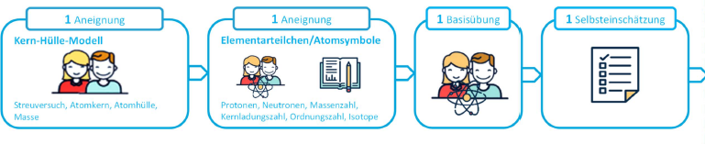
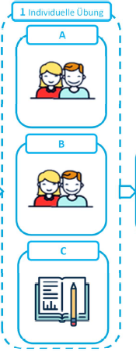
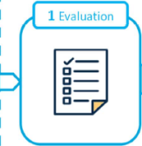

Abbildung 1: Lernleiter Atombau (van Vorst, 2018, S. 319).

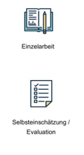
Methodische Grundlage der Lernleiter ist das selbstregulierte Lernen, das die Schülerinnen und Schüler hier gezielt einüben.
Lediglich in der angeleiteten Aneignungsphase erarbeiten die Lernenden zunächst gemeinsam neue fachliche Inhalte; die Erarbeitung in den weiteren Phasen erfolgt aber weitestgehend selbstständig. Somit übernimmt die Lehrkraft dann die Aufgabe der Lernberatung und steht für Hilfestellungen zur Verfügung.
Besonders wichtig ist es, die Schülerinnen und Schüler vor jeder Stunde auf die Metastrategien des selbstregulierten Lernens hinzuweisen, so dass diese begleitend genutzt werden.
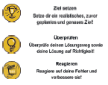(van Vorst & Sumfleth, 2020, S. 44)

Integraler Bestandteil der Lernleiter ist das sehr umfangreiche und handlungsorientierte Material, z.B. selbstgebaute Modelle und Spiele. Im Rahmen der Fortbildungen kann dieses anhand von Packlisten und Anleitungen von den Teilnehmenden gemeinsam erstellt werden.
Damit das Arbeiten mit der Lernleiter erfolgreich gelingen kann, wird zu Beginn einer jeden Unterrichtsstunde die gegenwärtige Stunde in die Lernleiter eingeordnet und verdeutlicht, was die Schülerinnen und Schüler bereits gelernt haben sollten und was sie in der kommenden Stunde erwartet. Hierzu kann das Poster der Lernleiter, das im Klassenraum hängen sollte, genutzt werden.
Vor Beginn des Unterrichts mit der Lernleiter wird das Handout an die Lernenden verteilt und der Einführungsfilm (Anleitungsvideo) gezeigt, der die Arbeit mit der Lernleiter erklärt.
Vor jedem Milestone sollte man sich mit der vorangehefteten Übersicht zum Unterrichtsverlauf vertraut machen. Hierin wird erläutert, wie die einzelnen Abschnitte eines Milestones zu unterrichten sind.
Nach der Aneignungsphase erfolgt in jedem Milestone eine Basisübung. Mit dieser sollen die Schülerinnen und Schüler alle Inhalte der Aneignungsphase selbstständig wiederholen und üben. Grundlage für die darauffolgende binnendifferenzierte Übungsphase ist der Selbsteinschätzungsbogen, der von den Schülerinnen und Schülern nach der Basisübung mit Selbstkontrolle ausgefüllt wird. Der Selbsteinschätzungsbogen stärkt die Eigenverantwortung und die Selbstregulation der Schülerinnen und Schüler im Lernprozess, denn dieser ist Grundlage für die Auswahl der passenden Lernaufgaben der anschließenden binnendifferenzierten Übungsphase auf drei Niveaustufen (A, B und C). Die Lernaufgaben der Niveaustufe A und B fördern die Schülerinnen und Schüler mit unterschiedlichen Schwerpunkten im Bereich der Lerninhalte der Aneignungsphase. Die Lernaufgaben der Niveaustufe C haben Transfercharakter und gehen über die Lerninhalte der Aneignungsphase hinaus, ohne jedoch Inhalte des nächsten Milestones vorweg zu nehmen.
Zu berücksichtigen ist, dass die Ergebnisse der Basisübungen sowie der individuellen Übungsphase nicht im Plenum verglichen werden sollen! Dies ist Teil der Eigenverantwortung und Selbstregulation, die im Rahmen der Lernleiter realisiert werden sollen. Stattdessen stehen den Lernenden für diese Bausteine Lösungsblätter zur Selbstkontrolle zur Verfügung.
Die wichtigen Inhalte des bereits Gelernten werden anhand einer Powerpoint-Präsentation zum Abschluss jeden Milestones zusammengefasst und wiederholt.
Nach jedem Milestone sollen die Schülerinnen und Schüler einen Test als Lernerfolgsüberprüfung bearbeiten, die einerseits eine Rückmeldung über den aktuellen Lernstand gibt und andererseits eine Hilfe für weiteres Lernen darstellt.
Das Testverfahren der Lernerfolgsüberprüfungen ist immer als „Multiple Choice“ angelegt: nur eine gültige Antwort aus mehreren ist zutreffend. Dazu muss als Hilfsmittel ein Periodensystem ausgeteilt werden.

Wir wünschen viel Erfolg und Vergnügen mit der Lernleiter!

Literatur:
- van Vorst, H. (2018). Zum Bohr’schen Atomkonzept mit der Lernleiter. Ein Ansatz zur Unterrichtsstrukturierung und Differenzierung. MNU, 5, S. 317-324.
- van Vorst, H. & Sumfleth, E. (Hrsg.). (2020). Von Sprosse zu Sprosse. Innovative Erarbeitung des Bohr´schen Atomkonzepts mit der Lernleiter. Münster: Waxmann. Aufgerufen am 12.10.2020. Verfügbar unter https://www.waxmann.com/waxmann-buecher/?tx_p2waxmann_pi2%5bbuchnr%5d=4093&tx_p2waxmann_pi2%5baction%5d=show

